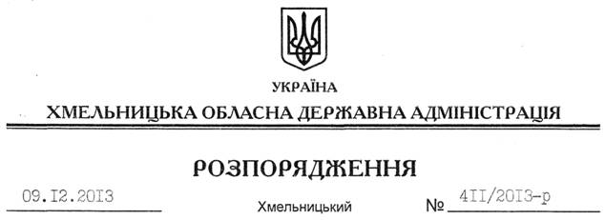

Про внесення змін до розпорядження голови обласної державної адміністрації від 18.07.2013 № 226/2013-р

На підставі статей 6, 39 Закону України “Про місцеві державні адміністрації”, розпорядження Кабінету Міністрів України від 21 листопада 2013 року № 934-р “Про перерозподіл деяких видатків державного бюджету, передбачених Міністерству фінансів на 2013 рік, для спрямування місцевим бюджетам на оплату праці та внесення змін до деяких розпоряджень Кабінету Міністрів України”:
Внести зміни до розпорядження голови обласної державної адміністрації від 18.07.2013 № 226/2013-р “Про використання у 2013 році коштів державного фонду регіонального розвитку”, виклавши пункти 1 та 2 у новій редакції:
“1. Визначити розпорядників нижчого рівня, зокрема:
1.1. Департамент житлово-комунального господарства та будівництва облдержадміністрації по об’єктах:
“Каналізаційний колектор від вул. Червоноармійської до головної каналізаційно-насосної станції в м. Кам’янці-Подільському” – реконструкція – 316,552 тис.грн.;
“Водогін с. Браїлівка–смт Нова Ушиця” – завершення будівництва – 1590,0 тис.грн.;
“Каналізаційні очисні споруди, смт Білогір’я потужністю 400 куб.м/добу (перший пусковий комплекс)” – 2161,0 тис.грн.;
“Будинок дитячої творчості по вул. Подільській, 24, у смт Нова Ушиця” – реконструкція – 518,3 тис. гривень”.
1.2. Комунальна установа Дунаєвецької районної ради “Дунаєвецька центральна районна лікарня” по об’єкту “Палатний корпус з дитячим відділенням та дитячою консультацією по вул. Горького,7, у м. Дунаївцях” будівництво – 5903,149 тис. гривень.
1.3. Відділ освіти, молоді та спорту Старосинявської районної державної адміністрації по об’єкту “Школа на 110 учнів, с. Нова Синявка Старосинявського району” – завершення будівництва – 1472,671 тис. гривень.
1.4. Управління освіти і науки Кам’янець-Подільської міської ради по об’єкту “Дитячий навчальний заклад № 19 на 60 місць по вул. Тімірязева, 130, у м. Кам’янці-Подільському” – реконструкція – 942,054 тис. гривень.
1.5. Виконавчий комітет Нетішинської міської ради по об’єкту “Водопровід у садибній забудові м. Нетішина” – будівництво – 5240,2 тис. гривень.
1.6. Відділ освіти, молоді та спорту Хмельницької районної державної адміністрації Хмельницької області по об’єкту “Грузевицька загальноосвітня школа І-ІІІ ступеня у с. Грузевиця Хмельницького району” – добудова харчоблока, влаштування внутрішніх санвузлів та комп’ютерного класу –1402,0 тис. гривень.
2. Замовником та одержувачем коштів, зокрема:
2.1. КП “Управління капітального будівництва обласної ради” по об’єктах:
“Загальноосвітня школа, смт Гриців Шепетівського району” – будівництво – 849,0 тис.грн.;
“Загальноосвітня школа, с. Скаржинці Ярмолинецького району” – будівництво – 677,363 тис.грн.;
"Дошкільний навчальний заклад № 9 на пл. Леніна, 23, у смт Антоніни Красилівського району” – реконструкція – 248,8 тис. гривень.
2.2. Комунальне підприємство архітектурно-будівельного проектування по об’єктах:
“Загальноосвітня школа, с. Скаржинці Ярмолинецького району” – будівництво – 1788,7 тис.грн.;
“Дошкільний навчальний заклад № 9 на пл. Леніна, 23, у смт Антоніни Красилівського району” – реконструкція – 1103,7 тис. гривень.
2.3. Державне підприємство “Хмельницька обласна служба єдиного замовника” по об’єкту:
“Легкоатлетичне ядро у спортивному комплексі “Поділля” дитячої юнацької спортивної школи № 1 по вул. Проскурівській, 81, у м. Хмельницькому” – реконструкція – 1556,3 тис. гривень.”

Голова адміністрації В.Ядуха

